[河南大学淮河医院泌尿外科论文因图像操纵陷造假争议](https://mp.weixin.qq.com/s?__biz=MzkyMjc5NDM3Nw==&mid=2247492369&idx=1&sn=5f75940107168e9af8177926505b50a6&chksm=c098ad8828ad9445f9be8f3df8205d667f1995fd03153f21aa9a342b92ac3663fc88face4626&scene=126&sessionid=1741972433)

学术君[学术警示录](javascript:void(0);)2025-03-14 22:11:59浙江

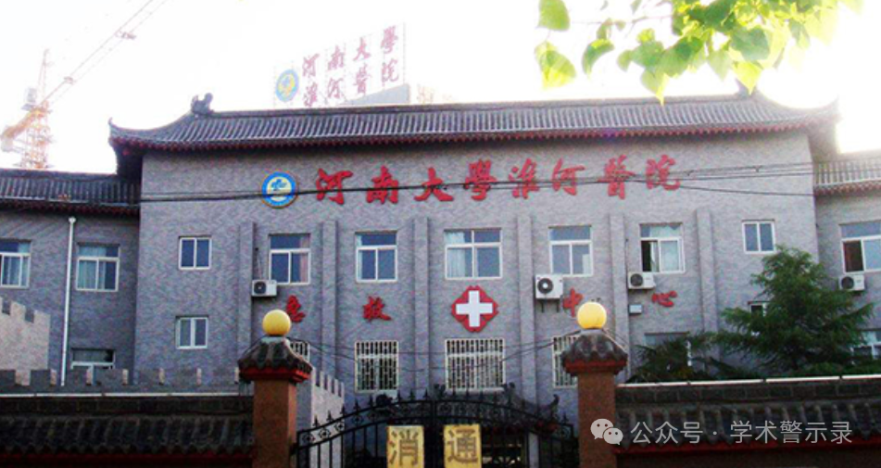

**论**

**文**

**信**

息

?

2018年，来自河南大学淮河医院泌尿外科的 Qian Liu , Yang Li , Weiling Lv , Guangwei Zhang , Xin Tian , Xiaodong Li , Hepeng Cheng , Chaoyang Zhu （通讯作者）在OncoTargets and Therapy 期刊发表了一篇题目为：UCA1 promotes cell proliferation and invasion and inhibits apoptosis through regulation of the miR129–SOX4 pathway in renal cell carcinoma 的论文。该研究得到了河南省科技项目（172102310153）的支持。

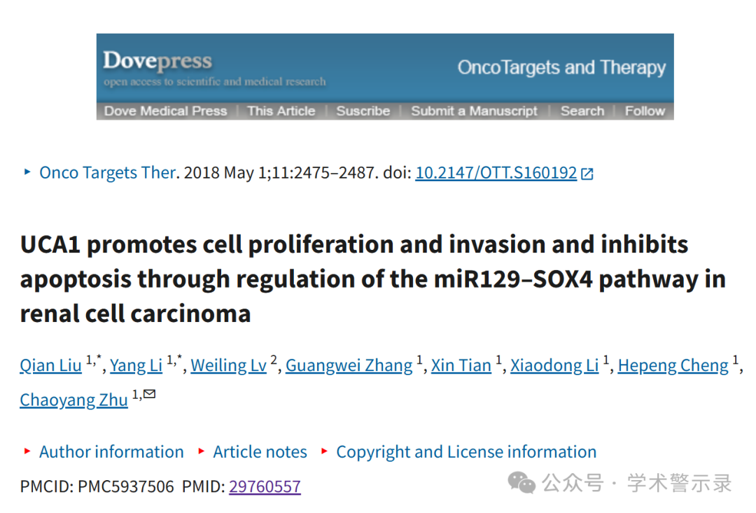

**质**

**疑**

**信**

**息**

?

**2025年3月，国际著名职业学术打假人Sholto David 博士在 Pubpeer 论坛发表评论：**

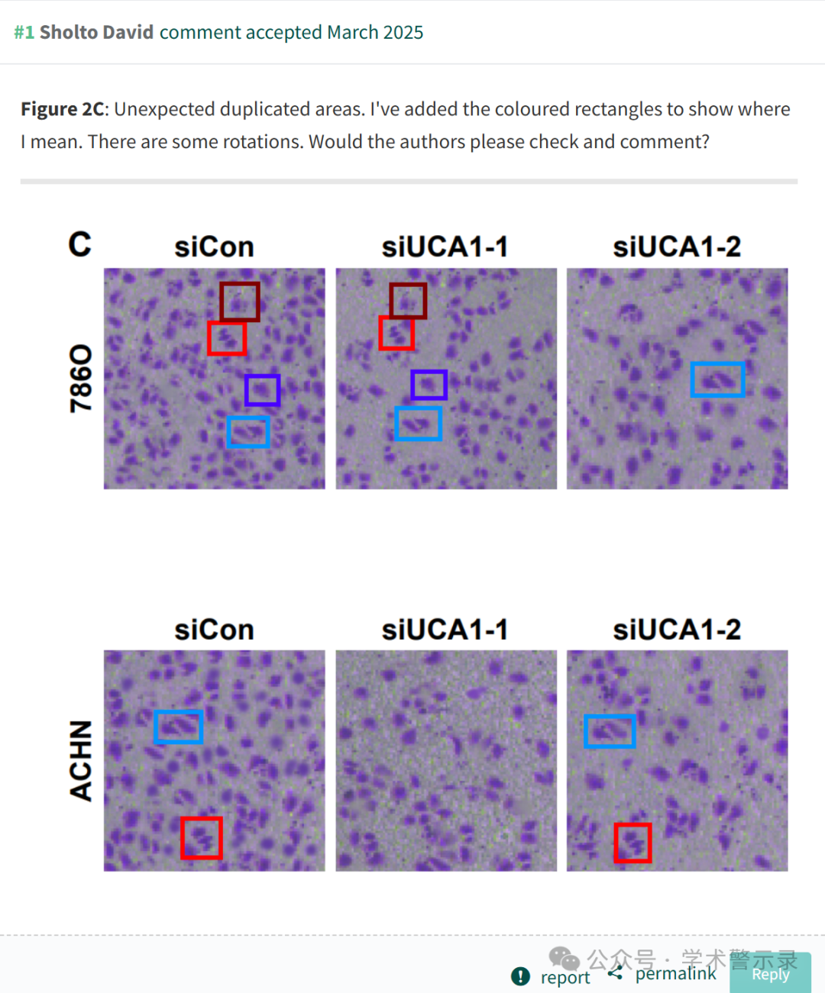

信息来源：

https://pubpeer.com/publications/7989ADC2516D38846C39B3ED8A9F50

免责声明：

本文中的所有信息均源自学术网站及已公开资料。我们虽努力确保信息的准确性与完整性，但无法对此做出绝对保证。若发现纰漏或不实之处，请联系公众号后台。

